Муниципальное автономное дошкольное образовательное учреждение
городского округа Саранск
«Детский сад №112»

Квест - игра в средней группе №7:
«День Земли»

Подготовила: Бумагина Е.В.

Саранск, 2021 год

Цель: Закрепить представления о нашей планете Земля, в целом о Вселенной.
Задачи:
Образовательные.
- Дать детям представление о планете Земля
- Сформировать у ребенка представление о неразрывной связи человека с природой
- Обобщать представления детей об экологической зависимости между явлениями и объектами природы
- Познакомить детей с ростом растений.
- Дать представление о том «Откуда берётся ветер?»
Развивающие.
- Продолжать работать над развитием связной речи, совершенствовать диалогическую и монологическую речь, закреплять умение отвечать на вопросы
- Закладывать основы экологической культуры
- Развивать произвольное внимание, самоконтроль, мелкую моторику мышц пальцев рук
Воспитательные.
- Воспитывать доброжелательное отношение ко всему живому
- Воспитывать любовь к родной природе, развивать желание беречь ее, заботься о ней
Методы и приемы: игровая мотивация, художественное слово, вопросы, беседа, активизация детей, воображаемая ситуация, похвала
Интеграция образовательных областей
«Познание», «Коммуникация», «Социализация», «Музыка».
Словарная работа: разноцветная, прекрасная, земной шар, кормилица
Оборудование: магнитофон, стрелки указатели (зелёная, голубая, синяя, желтая, портрет воды (пазл, видеоролик «Облака и ветер», леечка, песня «Солнечные зайчики», песня «С днём рождения Земля!».
Демонстрационный материал: песня «Земля – наш общий дом» Н. Б. Караваевой, видеоролик «Как прекрасен этот мир», цветочный горшок, песня «Дружба» группа «Барбарики»,
Предварительная работа: просмотр видеоролика «Красота планеты», «Катастрофы земли». Знакомство с глобусов. Беседы о живой и неживой природе.
Раздаточный материал: пазл « Портрет воды»
Предшествующая работа воспитателя по подготовке к занятию: чтение художественной литературы о природе, рассматривание объектов природы на прогулках, в детской энциклопедии
Индивидуальная работа с детьми: аккуратно поливаем цветок

Ход квест-игры:

Воспитатель: Добрый день, жители прекрасной голубой планеты Земля! Сегодня у нас праздник – День Земли.
- День Земли – это праздник чистой земли, чистой воды, чистого воздуха. Его отмечают те, кому не безразлично, какой увидят нашу планету будущие поколения.
- Чтобы нам всем стало понятно, что это за праздник, мы приглашаем вас совершить путешествие по нашей планете.
Показ видеоролика «Как прекрасен этот мир»
- Всё это наша родная планета. Сколько на ней прекрасного и удивительного.
Воспитатель: Три клада у Природы есть:
Вода, земля и воздух – три её основы.
Какая бы ни грянула беда –
Целы они, всё возродится снова.
И солнце светит, греет всех оно.
Все вместе – это сила и добро…
Воспитатель: Смотрите, что у меня для вас есть. Цветок, который я посадила в горшочек. Поможете мне его вырастить? Без чьей помощи нам не обойтись, как вы думаете?
Дети: Без помощи Земли, Воды, Воздуха и Солнца.
Воспитатель: Давайте обратимся к ним за советом. Но путь туда не близкий. И одолеть его могут, только верные друзья!
Воспитатель: Смотрите, а вот и зелёная стрелка. К кому указывает дорожку эта стрелка? (К Земле).
Воспитатель: Ребята как вы думаете, почему мы обращаемся за советом именно к Земле?
Дети: Потому что Земля – кормилица, в ней много минералов и полезных ископаемых.
Воспитатель: Верно. И именно поэтому мы пришли к ней. Но чтобы земля нам помогла расти нашему цветку, необходимо ответить на ее вопросы:
- Почему землю называют Земля – кормилица?
- Что есть на Земле?
- Чем отличается дерево от кустарника?
- игра «Что лишнее?»
Воспитатель: Хорошо вы постарались. А теперь слушайте совет от земли: чтобы семечко проросло, почву в горшочке нужно подкармливать. А что бы вы сами выросли большими, крепкими и сильными, ешьте больше овощей, в них очень много витаминов!
Воспитатель: Вот у нас есть первый совет. А куда же нам идти дальше? Ребята смотрите, кажется это голубая стрелочка. Как вы думаете к кому она нас приведет? Давайте мы соберем пазл и узнаем к кому мы пришли.
Дети: к воде
Воспитатель: Правильно, какие вы умницы. Ребята, скажите, а почему мы обращаемся за вторым советом к воде?
Дети: потому что без влаги ничего не может расти.
Воспитатель: но чтобы нам вода дала совет, скажите, где можно отыскать воду в природе?
Дети: моря, океаны, снег, льдинки, капельки и т. д.
Воспитатель: верно. Вода и снег, и речка, и капельки. И ее подружки – капельки прислали нам видеосказку о том как они живут.
Просмотр видеоролика "Круговорот воды"

Песенка – игра «Ручеёк»
Побежали капельки в синеньких сапожках (лёгкий бег,
Превратились капельки в ручейки-дорожки,
Бежал ручей по камешкам, по камешкам бежал (бег,
Потом в прозрачной лужице лежал, лежал, лежал (дети приседают: «засыпают»,
Вот снова он помчался вскачь и громко зажурчал (подскоки с перестроением в круг,
Увидел речку – прыг туда (прыжки вперёд,
И сразу замолчал (дети садятся на ковёр).

Воспитатель: А чтобы удобно нам было поливать наш цветочек. Водичка нам дарит леечку с живой водицей. Будем поливать наш цветочек, и сами не забываем умываться. А сейчас мы отправляемся к ветру. Ребята, а что мы знаем о ветре? Какой он бывает?
Дети: теплый, холодный, сильный и т. д.
Просмотр видеоролика «Облака и ветер».
Воспитатель: правильно вы говорили о ветре. Он бывает разный. А давайте поиграем в игру.

Игра «Теплый и холодный ветер»
Дети превращаются в насекомых. Когда музыка изображают ласковый, тёплый ветер – насекомые летают над полянкой, а когда ветер становится сильным, холодным – прячутся от него.
Воспитатель: ребята скажите, какой ветер вам нравится больше?
Дети: ласковый, теплый, легкий.
Воспитатель: И для того чтобы наши растения росли им как и нам нужен чистый воздух, легкий теплый ветерок, чтобы обдувал наши растения. Поэтому необходимо проветривать помещения, чтобы ветерок залетал к нам в группу и питал наши растения свежим воздухом.
Воспитатель: Ребята смотрите, желтый лучик. Интересно к кому он нас ведет?
Дети: к солнышку.
Воспитатель: а вот и наше солнышко. Скажите, а как солнце может нам помочь в выращивании цветка?
Дети: согревает теплотой.
Воспитатель: Вот мы и собрали все добрые советы наших друзей. Теперь мы знаем, что для цветов необходимы (дети помогают: хорошо удобренная почва, чистая вода, свежий воздух и солнечный свет). Верно! Я уверена, что мы сможем вырастить чудесный цветок. И следуя их советам, мы сами вырастем сильными, крепкими, добрыми, весёлыми, а значит – здоровыми! Давайте вместе с вами украсим нашу планету и поздравим Землю с днем рождения!

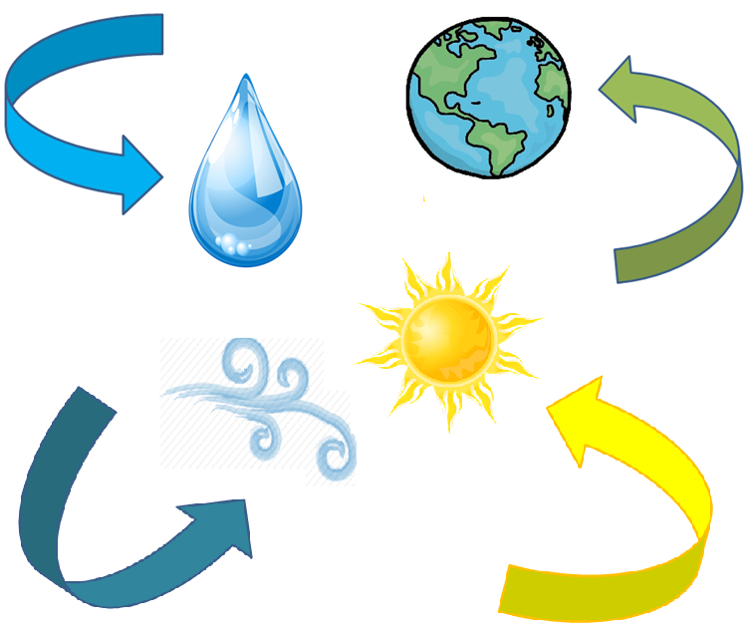
приложение

